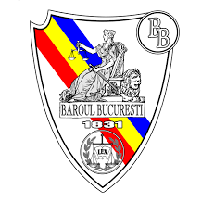

ZIUA BAROULUI BUCUREȘTI – 28 SEPTEMBRIE 2025

Decanul Baroului București Av. Dr. Aurel CIOBANU și Consiliul Baroului București au plăcerea să invite avocații membri la manifestările ocazionate de „Aniversarea a 194 de ani de avocatură în București“.
Evenimentul aniversar va cuprinde o conferință pe teme profesionale în prima parte a zilei, urmată de o recepție în cursul serii.

PROGRAM

- Conferință / Masă rotundă - Crowne Plaza Hotel, Sala Orhideea, 09.30-12.00, acces exclusiv pe bază de invitație
- Recepție Crowne Plaza Hotel - 18.00 – 24.00, 100 de locuri, Dress code Cocktail
- Decernarea Premiului de Excelență „Sarmiza Bilcescu -Alimănișteanu”.

- Pentru participarea la petrecere, avocații vor achita o contribuție de 200 lei/avocat stagiar sau 300 lei/avocat definitiv. Pentru insotitor se va achita distinct o taxa de 300 lei. Plata se poate face în oricare din conturile menționate în site (detalii plată „Contribuție Ziua Baroului 2025“), sau la casieria baroului, etajul IV. Înscrierile se vor face în limita locurilor disponibile.

